 | Projeto Estabilidade Operacional Contax  Reunião de Entendimentos #166 | Data  04/07/2016

Área | Convocados
SD - Serviços Centralizados | Daniel Donaire
SD - Serviços Centralizados | Roberto Muto
CSC - Gestão de Problemas | Stuart Faria
CSC - Gestão de Mudanças | Marilice de Oliveira
CSC - NOC | Dennys Bruno
CSC - Alto Impacto | Filipe Antunes
CSC - Service Desk | Lazaro Costa
TI Contax | Luis Marçal
Chacon Consultoria | Felipe Lima

Objetivo
Realizar alinhamento entre as equipes visando afinar a classificação dos incidentes.

Ações Discutidas
No início da reunião observou-se o indicador referente ao mês de julho:

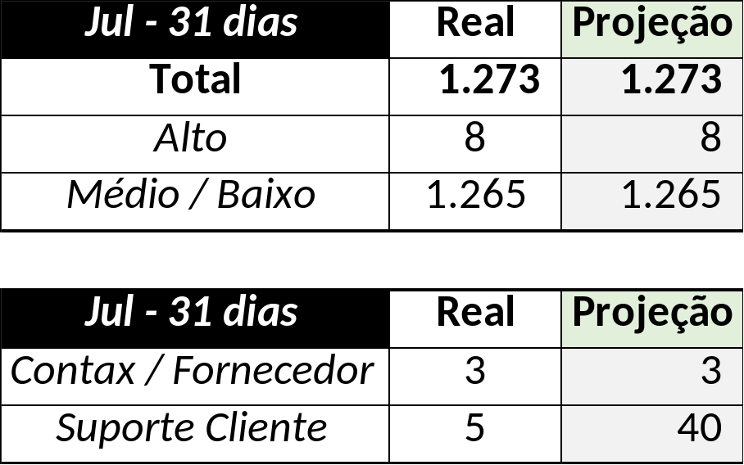

Em um segundo momento foram analisados os incidentes de 01 a 03/07:

Chamado | Cliente - Operação | Criado | Ação | Responsável | Classificação
CTXRECSA-509993 | Itaú - Linha de frente | 01/07/2016 07:42:22 | Verificar encerramento | Filipe Antunes e Geraldo Junior | Verificar
CTXSPOBF-149204 | Contax - Ger Planejamento Outbound | 01/07/2016 09:26:54 | Alinhar abertura (Santander) e mailing | Wagner Felix | Processo / Planejamento / Falha / Dial Rule
CTXRECSA-510503 | Itaú - Linha de frente | 01/07/2016 11:05:02 | De acordo com os critérios |  | Software / PRC / Não apresenta dados
CTXBHZRI-103856 | Contax - Ger Planejamento Outbound | 01/07/2016 11:14:39 | Alinhar para incompleto / errado | Filipe Antunes | Não se aplica
CTXRECSA-510900 | Contax - Ger Planejamento Outbound | 01/07/2016 16:39:10 | Duplicar no chamado CTXRECSA-509993 | Lazaro Costa | Não se aplica
CTXSALPB-71583 | OI Móvel - OI Controle | 02/07/2016 09:30:04 | Abrir gestão de problemas | Stuart Faria | Software / Oi Vendas / Indisponível
CLIOIPOPCE-21 | OI Móvel - B2B MOVEL | 02/07/2016 16:16:49 | Alterar para indevido | Wagner Felix | Não se aplica
CLIOIPOPDF-6 | OI Televendas - TELEVENDAS MOVEL | 02/07/2016 16:20:53 | Alterar para indevido | Wagner Felix | Não se aplica

